Всероссийский конкурс юных исследователей окружающей среды
имени Б.В. Всесвятского

МАОУ ДО «Дворец детского и юношеского творчества
имени А.А. Алексеевой», г. Череповец
Экостанция, секция НОУ «Экология и биология»

Номинация: ботаника и экология растений

Динамика распространения борщевика Сосновского (Heracleum sosnowskyi Manden.) в городе Череповце

Автор работы: Лисишин Афанасий, 11 класс

Научные руководители:
Селезнева Наталия Чавдаровна, Ляпкова Нина Ивановна,
педагоги дополнительного образования высшей категории
МАОУ ДО «Дворец детского и юношеского
творчества имени А.А. Алексеевой», г. Череповец

2025
Оглавление

Введение | 3
Глава 1. Характеристика объекта исследования | 3
Глава 2. Характеристика района исследования | 6
Глава 3. Материал для работы и методы исследования | 7
Глава 4. Результаты исследования и их обсуждение | 8
Выводы | 13
Литература и использованные источники информации | 13
Приложение | 16

Введение

На Северо-Запад России борщевик проник в 70-х годах двадцатого века, как перспективная кормовая культура [4]. В России до 70-х гг. это растение вне сельскохозяйственных полей встречалось редко. Массированному нашествию этого растения подверглись Вологодская, Калужская, Ленинградская, Московская, Тульская, Ярославская и др. области [8,10] (прил., рис.1). "Еще одной проблемой для Вологодской области, как и для многих регионов России, стало распространение сорного растения борщевик Сосновского на необрабатываемых территориях сельскохозяйственных угодий, в зеленых зонах городов и населенных пунктах [23]. Сегодня борщевик представляет угрозу не только биологическому разнообразию, но и здоровью человека, поэтому актуально изучить его распространение на территории города: «Борщевик уже окружил усадьбу Гальских» [14]. «Улицу Матуринскую, окрестности усадьбы Гальских захватывает опасный сорняк — борщевик Сосновского» [18].
Цель: изучение динамики распространения борщевика Сосновского на территории города Череповца.
Задачи:
- Изучить распространение борщевика Сосновского на территории г. Череповца и закартировать места его произрастания.
- Проанализировать динамику распространения борщевика Сосновского на территории города Череповца.
- Оценить по площади распространение борщевика Сосновского на территории города к 2024 году.
Объект исследования: борщевик Сосновского. Предмет исследования: распространение борщевика Сосновского на территории города Череповец. Сроки проведения работы: 2017-2024 годы.
Гипотеза: мы предполагаем, что борщевик Сосновского произрастает по окраинам г. Череповца.
Практическая значимость: данные исследовательской работы могут быть использованы для отслеживания динамики распространения борщевика на территории города.

Глава 1. Характеристика объекта исследования

Борщевик Сосновского двулетнее или многолетнее монокарпическое растение (прил.1., рис.2). Размножается семенным путём. Цветки, собранные в зонтики, опыляются насекомыми. Обычно появление семян является результатом перекрёстного опыления, но возможно также и самооплодотворение. В последнем случае семена также жизнеспособны, более половины из них прорастает и даёт нормальные проростки. Таким образом, одно изолированное растение может дать целую популяцию. В среднем одно растение даёт около 20 000 семян (почти половина из них в центральном соцветии), но отдельные экземпляры могут продуцировать более 100 000 семян.
Семена борщевика способны распространяться на большие расстояния, но большая часть семян находится вблизи материнских растений. Распространение семян происходит как естественным путём, так и с помощью человека [2]. Как правило, семена гигантских борщевиков опадают в непосредственной близости от материнского растения, но в отдельных случаях, когда высота растения более 2 м, то 60-90 % семян осыпается на землю в радиусе 4 м [8].
Плоды борщевика состоят из двух частей, каждая из которых содержит одно семя. Почти все семена, появившиеся в конце лета, находятся в состоянии покоя и не прорастают осенью. Прорастанию предшествует период роста эмбриона и выход из состояния покоя. Обязательным условием прорастания является воздействие в течение одного-двух месяцев низких среднесуточных температур 2—4°C в период пребывания их во влажном состоянии.
По окончании периода покоя семена легко прорастают (около 90 % прорастает в лабораторных условиях при температуре 8—10°C). В полевых условиях при прогревании почвы до 1—2°C семена прорастают очень густо — несколько тысяч на кв. метр. Хотя в естественных условиях большинство проростков погибает, выжившие растения на следующий год обеспечивают семена для новой популяции. Благодаря быстрому развитию популяций, гигантские борщевики вытесняют другие растения и сохраняют доминирующую позицию на захваченных территориях. В среднем в популяции 10 % растений цветут и завершают жизненный цикл, в то время как прочие сохраняются в вегетирующем состоянии до следующего года.
Зацветает борщевик на 2—7 год жизни в зависимости от степени развития. Не плодоносившие на второй и последующие годы растения к осени формируют розетку из 9—15 листьев. У неплодоносящих экземпляров накопление массы в середине лета практически прекращается, и они в вегетативном состоянии остаются до глубокой осени, хорошо перезимовывают и на следующий год отрастают сразу же после схода снега.
Весной растения переносят заморозки до −7…−9°C, а осенью — до −3…−5°C. Через 40—45 дней после начала весеннего отрастания их высота достигает 1,5—1,7 м. Примерно через месяц (конец июня — начало июля) наиболее развитые растения зацветают. Продолжительность цветения 30—40 дней. На центральных зонтиках семена созревают через 40—45 дней, на боковых на 7—10 дней позже.
После плодоношения растение отмирает. Если нет условий для цветения (из-за недостаточного количества питательных веществ, затенённости, засухи или регулярного скашивания), оно задерживается. В таких случаях растения могут жить до 12 лет.
Особо высоким уровнем содержания токсичных веществ отличаются взрослые растения в стадии цветения и созревания семян [2].
Исследования показывают, что скорость распространения борщевика Сосновского в значительной степени зависит от экологических условий произрастания и возрастает по мере увеличения засоренной борщевиком территории [1]. В условиях обитания вторичного ареала борщевик Сосновского также предпочитает освещенные места, встречается на опушках, в местах, мало используемых человеком, с влажной плодородной почвой часто произрастает в виде монодоминантных зарослей на окраинах полей, по стенкам придорожных канав и других водотоков, на обочинах проселочных дорог – иногда стеной [5].
Производственное возделывание борщевика Сосновского началось после окончания второй мировой войны, когда возрождающемуся сельскому хозяйству срочно требовались корма. Такие качества борщевика Сосновского, как неприхотливость, холодоустойчивость, быстрый рост весной и формирование большой растительной массы, высокое содержание углеводов, протеина, витаминов, микроэлементов (по обеспеченности кобальтом его зеленая масса приближается к бобовым травам), определили интенсивное использование этого растения в кормопроизводстве.
Однако уже в первые годы внедрения борщевика Сосновского в сельскохозяйственное производство выяснилось, что растение обладает токсическими свойствами.
В результате сначала в Европе, а затем и в странах СНГ борщевик Сосновского был признан непригодным к сельскохозяйственному использованию. Считается, что прекращение культивации борщевика Сосновского как сельскохозяйственного растения и отсутствие контроля состояния существующих посевов привело к тому, что примерно с середины 1980-х началось активное распространение Heracleum sosnowskyi как инвазионного вида, причем практически одновременно в различных частях Европы [10].
В начале своей экспансии борщевик встречался исключительно на нарушенных местообитаниях – произрастал, как правило, по обочинам дорог, линий электропередач, на пустырях, свалках, заброшенных сельскохозяйственных угодьях. В последние годы он окружает деревни, проникает в крупные города, в парки и даже заповедники [6, 12].
Официальным бюллетенем ФГБУ "Госсорткомиссия" от 20 апреля 2012 г. N 6 (176) [22] борщевик Сосновского исключен из Государственного реестра селекционных достижений, допущенных к использованию, как утративший хозяйственную полезность.
На основании изложенного борщевик Сосновского утратил статус сельскохозяйственной культуры. Согласно пункту 2 статьи 13 Земельного кодекса Российской Федерации от 25 октября 2001 г. N 136-ФЗ [19] в целях охраны земель собственники земельных участков, землепользователи, землевладельцы и арендаторы земельных участков обязаны проводить мероприятия по защите сельскохозяйственных угодий от зарастания деревьями и кустарниками, сорными растениями.
Борьба с борщевиком Сосновского должна проводиться систематически предприятиями, организациями и другими землепользователями на занимаемых ими землях. В городе Череповце применяется механизированная уборка борщевика Сосновского [13, 18]. В 2020 году принято решение бороться с борщевиком Сосновского химическим путем [15, 16].

Глава 2. Характеристика района исследования

Климат Вологодской области умеренно континентальный с продолжительной умеренно холодной зимой и относительно коротким тёплым летом. Большая часть осадков приходится на теплое время года. С апреля по октябрь с дождями область получает 2/3 годового количества осадков. Только треть суммы осадков дает снег, несмотря на то, что зимы в области снежные, а снежный покров держится долго (160-170 дней). К концу зимы толщина снега на полях достигает 40-50 сантиметров.
В Вологодской области период активной вегетации продолжается в среднем 110— 115 дней. За вегетационный период в области в среднем выпадает от 330 до 430 миллиметров осадков — больше, чем может испариться за то же время [3].
Череповец – крупный промышленный центр Вологодской области. В городе функционируют крупные предприятия металлургической, химической, деревообрабатывающей, пищевой и др. промышленности [3, 11]. Климат города Череповца умеренно-континентальный с умеренно теплым летом, довольно холодной зимой и неустойчивым режимом погоды [7]. Город делится на четыре района: Индустриальный, Заягорбский (Зареченский), Зашекснинский и Северный (прил. 1, рис. 3).
Индустриальный жилой район расположен в центре города, на западе примыкает к центральной промзоне, на севере его граница проходит по железной дороге, на востоке – по реке Ягорба, на юге – по реке Шексна. Район имеет развитую общественно-деловую зону, которая одновременно является и городским центром. Зеленые насаждения общего пользования представлены парками Победы, им. Ленинского Комсомола, Соборная Горка, Соляным садом, скверами и бульварами.
Северный жилой район расположен за железной дорогой и связан с Индустриальным районом путепроводом, а с Заягорбским – мостом через р. Ягорбу. Почти по всему периметру к жилой зоне примыкают промышленные и коммунальные объекты, в их число входят ЗАО «Череповецкий фанерно-мебельный комбинат», ЗАО «Череповецкая спичечная фабрика «ФЭСКО», ОАО «Череповецкий мясокомбинат», коммунально-складские объекты, кладбище, питомник. На северо-востоке от жилой зоны расположен крупный садоводческий массив.
Заягорбский жилой район отделен от других районов города реками Ягорба и Шексна. Почти со всех сторон, за исключением восточной, жилая застройка граничит с производственной зоной. Жилой фонд района представлен многоэтажными домами, исключение составляет малоэтажная индивидуальная застройка бывших деревень Волгучино, Питино, Семенково, Ивачево.
Зеленые насаждения общего пользования представлены парком 200-летия Череповца, Макаринской рощей, бульваром вдоль Архангельской ул. и скверами.
Зашекснинский жилой район расположен на левом берегу реки Шексна, связан с Индустриальным районом и промзоной города автомобильным мостом. На западе он примыкает к городской черте, за которой расположен крупный лесной массив, на юго-западе граничит с небольшой производственной зоной. В границах района расположены бывшие деревни Матурино, Кабачино, Якунино, Будьково, Новое и Старое Гритино.
На берегу р. Шексны, восточнее Октябрьского моста, расположен памятник архитектуры «Усадьба Гальских». Периферийные части района заняты крупными массивами городских лесов [7].

Глава 3. Материал для работы и методы исследования

Объектом нашего исследования был вид борщевик Сосновского (Heracleum sosnowskyi Manden.).
Исследования проводились летом с 2017 по 2024 год. В 2017 году исследовалась территория Северного района по границе садоводческого товарищества № 1 «Металлург» по Северному шоссе, пост ДПС на Кирилловском шоссе, заросли кустарников на ул. Серовская у д. № 90а в Северном районе. С 2018 года по 2022 год борщевик стал встречаться также на территории бывшей гостиницы «Ипподром» и в промзоне на Кирилловском шоссе. В 2020 году борщевик впервые отмечен в новой точке Северного района (ул. П. Окинина, пустырь у д. № 70), а в 2021 году на газоне у МКУ «Спецавтотранс» и у Череповецкого мясокомбината (ул. Школьная).
В 2018 году борщевик Сосновского стал отмечаться в Индустриальном районе на побережье реки Шексны, в 2019 году единично отмечен возле санатория «Родник», в 2021-2022 году возле дороги на улице Васильевской.
В Заягорбском районе борщевик нами отмечен с 2017 года. Он встречается на территории промышленной зоны в зарослях кустарника на окраине района, а также в гаражном кооперативе (ул. Безымянная). В 2019 году единично отмечен возле школы № 19 (ул. Суворова), в 2021 – у лицея «АМТЭК» (ул. Леднева).
В Зашекснинском районе борщевик отмечается с 2017 года на следующих территориях: усадьба Гальских, территория гимназии № 8, ул. Матуринская. В 2018 году единично у торгово-ярмарочного комплекса «У кольца» (Шекснинский пр.), в 2019 году – в зарослях кустарников на ул. Городецкой, в 2021-2022 году борщевик был обнаружен на улице Раахе и вдоль новой набережной.
Нами проводился визуальный количественный учет, а в местах массового произрастания борщевика Сосновского площадной учет [21]. Данные заносились в таблицу (прил., таб.1).
На территориях, где борщевик Сосновского встречался в больших количествах, определялось обилие видов. Обилие – это количество особей вида, приходящееся на единицу площади или объема. Оценку обилия проводили по шкале Хульта (прил., таб. 2) [9]. В 2023 и 2024 годах распространение вегетативных растений борщевика учитывалось по занимаемой площади.

Глава 4. Результаты исследования и их обсуждение
4.1. Северный район города Череповца

Для проверки гипотезы мы обследовали окраины Северного района. На территории садоводческого товарищества в 2017 году было обнаружено 24 цветущих растений вдоль забора. В 2018 году количество растений увеличилось до 37 цветущих растений. С 2019 года борщевик распространился на территорию бывшего питомника «Северсталь» и далее в сторону автозаправки по Северному шоссе. Борщевик растет вдоль проезжей части, частично в зарослях кустарников (прил., рис.4), на площади в 0,76 га. Показатель обилия по шкале Хульта – 4 (обильно). Отмечено 42 цветущих растений в 2019 году и 51 в 2020 году. С 2021 по 2022 год количество цветущих растений не изменилось – 60.
На улице Серовская д.90а – в 2017 году было обнаружено единично 3 цветущих растения со стороны автодороги. В 2018 году к ним добавились еще 2 растения, растущих в зарослях кустарников. В 2019 и 2020 году по 3 цветущих растений в зарослях кустарников, а также на площади в 0,1 га отмечены генеративные особи (прил., рис. 5). В 2021 году наблюдается незначительное повышение численности до 8 цветущих растений, которое сохранилось и в 2022 году. В 2023 году площадь распространения составила 2,1 га, в 2024 году численность незначительно уменьшилась до 2,0079 га.
В 2017 году у поста ДПС на выезде из города по Кирилловскому шоссе – было обнаружено 2 группы растений: в одной 7 экземпляров, в другой – 12. В 2018 году количество растений в первой группе увеличилось до 11 экземпляров, во второй до 15, ещё 3 растения появились на границе с зарослями кустарников в 350 метрах от автодороги. В 2019 году 17 цветущих растений, в 2020 – 3 группы растений: самая крупная из цветущих 18 растений, другие группы в сумме составляют 9 цветущих растений (прил., рис. 6). В 2021 году наблюдается увеличение численности борщевика Сосновского до 32 цветущих растений. В 2022 году в результате строительства дорожной развязки количество борщевика сократилось. Осталась одна группа из 22 цветущих растений непосредственно у поста. В 2023 году площадь вегетирующих растений составила 5,22 гектара, в 2024 году она изменилась до 1,908 гектар.
В 2018 году нами впервые был отмечен борщевик Сосновского возле ипподрома, на территории бывшей гостиницы и заброшенного офисного центра по Кирилловскому шоссе. Встречено 20 генеративных растений вдоль периметра забора от автодороги до ипподрома и 35 растений за заброшенным офисным центром. На территории самой гостиницы единично встречается 2 растения возле здания и хозяйственной постройки. Таким образом, на площади в 0,9 га отмечено 57 растений. Показатель обилия по шкале Хульта 4 – обильно. В 2019 году наблюдается увеличение количества цветущих растений как на территории гостиницы до 22, так и по периметру – до 41 особи. В 2020 году количество борщевика Сосновского на территории сократилось до 8 растений в связи со строительными работами. Был снят верхний слой грунта. Количество растений по периметру практически не изменилось – 40 растений. В 2021 году на территории офисного центра обнаружено 54 цветущих растения. В 2022 году их количество увеличилось до 60. Кроме того, у офисного центра отмечены единичные розетки листьев, пробивающиеся сквозь асфальт.
В промышленной зоне по Кирилловскому шоссе нами было отмечено несколько групп борщевика Сосновского, растущих между гаражами и площадками. Общее количество – 130 цветущих растений. По шкале обилия – 4. С 2019 года отмечается увеличение количества растений до 137 растений и 152 растений в 2020 году. Кроме того, вдоль тротуара по направлению к выезду из города отмечались единичные розетки листьев. В 2021 и 2022 году число цветущих растений – 160. В 2023 году площадь распространения составила 2,848 гектара. К 2024 году она увеличилась до 5,22 гектар.
В 2020 году борщевик Сосновского впервые был обнаружен на пустыре по улице Партизана Окинина. Группа из 3 цветущих растений в зарослях кустарника. В 2021 году – 4 растения, в 2022 году увеличение до 6 растений.
В 2021 году впервые на территории мясокомбината у автомобильного моста и на газоне у МКУ «Спецавтотранс» были обнаружены единичные цветущие особи борщевика Сосновского.
С июля 2020 года в Северном районе Департаментом ЖКХ ведется борьба с борщевиком при помощи обработки препаратом «Торнадо» (прил., рис. 7) [16]. В Северном районе отмечается увеличение количества борщевика на территории промышленной зоны и садового товарищества (прил., рис.8), можно предположить, что там не ведется ни механизированная, ни химическая борьба с борщевиком.
В 2023 году площадь, занимаемая вегетирующим борщевиком Сосновского в Северном районе, составила 22,771 гектара, а в 2024 году площадь распространения инвазивного растения увеличилась до 25,1521 гектара (прил., рис. 9). Все участки, отмеченные в предыдущие годы, включены в данную территорию. Борщевик на всей площади обрабатывался пестицидами. По нашим наблюдениям, часть борщевика погибла, но есть и незатронутые обработкой растения (прил, рис. 10). Цветущих растений практически нет.

4.2. Заягорбский район города Череповца

В 2018-19гг. на территории промышленной зоны мы отметили 15 цветущих растений в зарослях кустарника на окраине Заягорбского района. В 2020 году борщевик в цветущем состоянии на точке встречен не был. Мы предполагаем, что это связано с проведением работ по строительству и обустройству дорожного полотна. Однако в зарослях кустарников отмечаются единичные розетки листьев. В 2021 году борщевик вновь появился в цветущем виде – 4 растения, а в 2022 – их количество увеличилось до 7.
В 2018 году мы проверили точку, отмеченную другим участником проекта по заполнению базы данных распространения борщевика Сосновского на территории России [17]. Исследователем было отмечено 30 цветущих растений на территории организации на улице Безымянной. В 2019-20 гг. количество растений незначительно изменилось, до 32 цветущих растений. В 2021 году численность борщевика Сосновского уменьшилась до 12 особей. В 2022 году отмечается 14 растений и розетки листьев. В 2023 году площадь распространения вегетирующего борщевика Сосновского составила 0,002 гектара. В 2024 году борщевик на точке не отмечен.
В начале июне 2020 года у жилого дома по улице Суворова у МАОУ «СОШ № 19» отмечена единичная розетка листьев (прил., рис.11), которая расцвела в конце июня (прил., рис. 12), а в июле была скошена (прил., рис.13).
На территории образовательного учреждения «Амтек» в 2021 году наблюдаются розетки листьев борщевика Сосновского.
На территории Заягорбского района борщевик встречается по окраинам, в промышленных зонах. Стоит отметить, что нами не проводился учет на территории кладбища № 4, хотя там регулярно проводится химическая обработка (прил., рис. 14). В 2022 году мы вновь наблюдаем небольшое увеличение численности цветущих растений по сравнению с 2021 годом (прил., рис. 15).
В 2023 году борщевик Сосновского в виде вегетативного растения на территории Заягорбского района занимал 17,79175 гектара (прил., рис 16). Все точки, входившие в учёты в прошлые годы, были вновь отслежены и включены в данную территорию. В 2024 году площадь распространения сорного растения составила 26,1286 гектара (прил., рис 16). Борщевик обрабатывался пестицидами на всей площади распространения. Однако после обработки появилась активно развивающаяся молодая поросль (прил., рис.17).

4.3. Индустриальный район города Череповца

В 2018 году на побережье реки Шексна нами были отмечено 22 цветущих растения, занимаемая площадь 1,2 га. Показатель обилия – 4. В 2019 году площадь распространения увеличилась до 1,7 га, количество цветущих растений не изменилось. К 2020 году их количество увеличилось до 36. В 2020 году на площади в 2 гектара была произведена химическая обработка. В 2021 году количество особей борщевика Сосновского уменьшилось до 22 растений. В 2022 году учет не проводился в связи с закрытием территории под реконструкцию набережной.
В 2018 году борщевик Сосновского был отмечен на спуске к реке Шексна возле областной больницы на улице Данилова [13]. 42 цветущих растения занимают площадь в 0,7 га. Показатель обилия 4. В 2019 году количество растений увеличилось до 50, а в 2020 году сократилось до 38. В июле 2020 года там провелась химическая обработка на площади в 1 га [16]. В 2021 году было отмечено 32 растения, в 2022 году их количество выросло до 35. В 2023 году площадь распространения борщевика сосновского составила 12,1 гектара. В 2024 году значения не изменились.
На территории Индустриального района единично отмечались цветущие растения: в 2019 году у санатория «Родник» на улице Данилова, в 2021-2022 году на улице Васильевская.
В целом, Индустриальный район является менее заселенным борщевиком Сосновского, в связи с небольшим количеством зон, где он может произрастать (прил., рис.18).
В 2023 году площадь, занимаемая борщевиком Сосновского на территории Индустриального района, составляет 18,1498 гектара (прил., рис 19). В 2024 году она уменьшилась на 0,348 гектара и составила 17,8018 гектара (прил., рис 19). Участки, входившие в учёт в прошлые годы, были включены в данную территорию. Обработка пестицидами проводилась на всей площади распространения, исключая прибрежные зоны. Нами были отмечены не затронутые обработкой растения и развивающаяся молодая поросль (прил., рис. 20).
4.4. Зашекснинский район города Череповца

В 2017 году борщевик Сосновского обнаружен на территории гимназии № 8 вдоль автодорог ул. Батюшкова и ул. Матуринская. Занимает участок площадью 0,16 га. Отмечено 7 плодоносящих растений. По шкале обилия – 4 (обильно) (прил., рис. 21). В 2018 году на территории гимназии отмечено 3 плодоносящих растения, вся площадь была покрыта розетками листьев (прил., рис. 22). По шкале обилия – 4. В 2019-2021 году цветущих растений не обнаружено, на территории ведется механизированная борьба, единично встречаются розетки листьев.
В 2018 году на перекрестке улиц Батюшкова и Матуринская нами обнаружено 3 плодоносящих растения в зарослях кустарников. В 2019 году их количество составило 5 и 8 в 2020 году. В 2021 году их количество увеличилось до 11 цветущих растений, а в 2022 году уже 17 растений.
Вдоль улицы Матуринской исследовался участок площадью 2,09 га. В 2017 году отмечено 62 генеративных растения (прил., рис. 23). По шкале обилия – 4. В 2018 году количество растений сократилось до 30, так как в июле 2018 года была проведена механизированная уборка борщевика. В 2019 году на улице Матуринской обустроена парковка для гостей, посещающих усадьбу Гальских. Территория, на которой производился учет борщевика, была заасфальтирована. Однако, он был зафиксирован вдоль улицы Матуринской по направлению к Октябрьскому мосту, частично в зарослях кустарников (прил., рис. 24). Отмечено 62 цветущих растений на протяжении 500 метров. Показатель обилия 4. В 2020 году количество борщевика Сосновского в цветущем состоянии увеличилось до 78 цветущих растений, а в 2021 году – до 102. В 2022 году наблюдалось 137 цветущих растений. В 2023, так же как и в 2024 году площадь территории распространения борщевика Сосновского составила 2 гектара.
Борщевик обильно раскинулся на территории, прилегающей к музею «Усадьба Гальских». В 2017 году с западной стороны он занимает площадь в 0,94 га и насчитывает 53 плодоносящих растения (прил., рис. 25), с южной – 0,36 га и 113 растений. По шкале Хульта – 4 (обильно). В 2018 году борщевик на территории с западной стороны музея скосили [13] (прил., рис. 26), с южной – 150 растений (прил., рис. 27). В 2019 году обнаружено 12 цветущих растений с западной стороны, с южной стороны количество растений не изменилось. Показатель обилия с южной стороны 5 (очень обильно). В 2020 году с западной стороны 10 цветущих растений, с южной – 168 цветущих растений. В 2021 году отмечено 120 цветущих растений. В 2022 году количество растений увеличилось до 137 растений. В 2023 году площадь распространения составила 5,36 гектара. В 2024 году - 6,28 гектара.
В 2020 году по периметру усадьбы провели химическую обработку (прил., рис. 28), однако за пределами музея борщевик Сосновского вольготно раскинулся на территории примерно в 8 га (прил., рис. 29). Точный подсчет цветущих растений и площади распространения затруднен из-за недоступности территории, поэтому площадь высчитывали по карте.
В 2018 году мы впервые обнаружили борщевик возле торгово-ярмарочного комплекса «У кольца» в количестве 10 цветущих растений. В последующие годы он больше не отмечался.
В 2019 году в зарослях кустарников на улице Городецкой возле дома № 5 на площади в 0,1 га обнаружены розетки листьев борщевика Сосновского (прил., рис. 30), в 2020 году цветущих растений не обнаружено, но замечено, что проведена обработка.
В 2021-2022 году борщевик был обнаружен на улице Раахе в количестве 3 цветущих особей. В 2023 году площадь, занимаемая борщевиком Сосновского, составила 0,0278 гектара. В 2024г. она увеличилась до 1,0083 гектара.
Таким образом, Зашекснинский район является самым густозаселенным борщевиком Сосновского. Растение занимает обширные территории на месте бывших деревень Матурино, Кабачино, возникает небольшими группами в виде розеток листьев в зарослях кустарников вдоль жилых домов. По результатам исследования видно, что количество особей борщевика Сосновского в цветущем виде в городе Череповце увеличивается (прил., рис.31).
В 2023 году площадь, занимаемая борщевиком Сосновского, на территории Зашекснинского района составила 25,051 гектара (прил., рис 32). Участки, входившие в учёты прошлых лет, относятся к этой территории. В 2024 году площадь распространения увеличилась до 31,8646 гектар (прил., рис 32). В борьбе с борщевиком был использован химический и механический метод борьбы. По нашим наблюдениям часть борщевика погибла, однако остались и не затронутые обработкой растения, в основном вегетативные (прил., рис. 33).
В 2017 году он был отмечен нами только в двух районах города Северном и Зашекснинском по окраинам, с 2018 году борщевик встречается даже в жилой застройке (прил., рис. 34).
Всего в 2023 площадь, занимаемая борщевиком Сосновского на территории города Череповца составляет 83,64035 гектара (прил., рис. 35, рис. 36). В 2024 году наблюдается увеличение площади до 100,9471 гектара (прил., рис. 35, рис. 36). По результатам исследования была составлена карта (прил., рис. 37).
По данным Департамента ЖКХ в 2020 году от борщевика Сосновского обработана территория общей площадью в 19 га [16], в 2021 году – 40 га. В 2022 году обработано 156 га. В 2023 году – 156 га, в 2024 -200 га (прил., рис. 38).
В 2024 году 95% борщевика Сосновкого было уничтожено в городе Череповце в летнее время. Так показала комиссионная проверка. Но для того, чтобы окончательно избавиться от борщевика нужно от 5 до 8 лет (данные ДЖКХ города Череповца). Наши исследования соответствуют данным ДЖКХ. Так, например, состояние территории прилегающей к усадьбе Гальских сильно различается в июне и августе (прил., рис. 39, 40).
Наша гипотеза о том, что борщевик будет встречаться на окраинах города, подтвердилась, однако он стал встречаться и в жилой зоне.

Выводы

1. Борщевик Сосновского на территории г. Череповца отмечен во всех районах, наиболее массово он встречается в Зашекснинском районе на месте бывших деревень и в Заягорбском районе на территории Макаринской рощи. По результатам исследования составлена карта распространения борщевика Сосновского на территории г. Череповца.
2. С 2017 по 2024 годы наблюдается увеличение численности борщевика Сосновского в Зашекснинском и Северном районах. В Заягорбском и Индустриальном районе до 2022 года наблюдается уменьшение численности, а с 2023, наоборот, отмечается увеличение. Это связано с переходом с количественного учета генеративных растений на площадной учёт, затрагивающий вегетативные особи борщевика Сосновского.
3. По нашим данным к 2024 году площадь распространения борщевика Сосновского на территории города Череповца, в сравнении с прошлым годом, увеличилась на 20,69 % и составила 100,9 гектара. Из которых 31, 86 гектара находится в Зашекснинском районе, 25 гектар в Северном, 26 гектар в Заягорбском и 17,8 гектара в Индустриальном районах.

Литература и использованные источники информации

- Богданов В.Л., Николаев Р.В., Шмелева И.В. Биологическое загрязнение территории экологически опасным растением борщевиком Сосновского // Фундаментальные медико-биологические науки и практическое здравоохранение: сб. науч. трудов 1-й Международной телеконференции (Томск 20 января–20 февраля, 2010). – Томск: СибГМУ, 2010, с. 27–29
- Виноградова Ю.К., Майоров С.Р., Хорун Л.В. Черная книга флоры Средней России (Чужеродные виды растений в экосистемах Средней России). - М.: ГЕОС. 2009. - 494 с.
- География Вологодской области. Учебник для учащихся 8—9 классов общеобразовательной школы / Под ред. Е. А. Скупиновой, О. А. Золотовой. -8-е изд., переработ. и доп.— Вологда: Учебная литература, 2005. -240 с.: ил.
- Готопило Никита Александрович. Изучение различных способов борьбы с борщевиком Сосновского на территории Вологодского района Вологодской области // Молодые исследователи – развитию молочнохозяйственной отрасли. Сборник научных трудов по результатам работы всероссийской научно-практической конференции, Вологда–Молочное, 2017, стр. 96-105.
- Кравченко А.В., Кузнецов О.Л., Тимофеева В.В. Инвазивные и карантинные виды растений в Карелии. Сорные растения в изменяющемся мире: актуальные вопросы изучения разнообразия, происхождения, эволюции // Материалы I Международной научной конференции. Санкт-Петербург, 6–8 декабря 2011 г.– СПб.: ВИР, 2011, с. 141–144.
- Ламан Н.А., Прохоров В.Н., Масловский О.М. Гигантские борщевики – опасные инвазивные виды для природных комплексов и населения Беларуси. Институт экспериментальной ботаники им. В.Ф. Купревича НАН Беларуси.: Минск, 2009. –40 с.
- Лаппо А.Д., Петров А.Г. и др. Город Череповец. Генеральный план городского округа. Современное состояние территории. Том I. СПБ, 2005.
- Лунева Н.Н. Борщевик Сосновского в Российской Федерации. Защита и карантин растений №3, 2014 г. с. 12-18.
- Полевая геоботаника. // Корчагин А.А., Лавренко Е.М.(ред.). Том 3. М.-Л.: Наука, 1964. - 530 с.
- Ткаченко К.Г. Род Борщевик (HERACLEUM L.) – хозяйственно полезные растения. Вестник удмуртского университета. Выпуск 4, 2014 г. с.27-34.
- Туркин А. М., Боев М. А. Череповец // Вологодская энциклопедия / гл. ред. Г. В. Судаков. — Вологда: Русь, 2006. — С. 524, 525.
- Швецов А.Н. Дикорастущая флора города Москвы. Афтореф.дисс. на соиск.уч.ст.к.б.н. – Москва, 2008. – 23 с.
- Борщевик добрался до больницы. [Электронный ресурс]. – Режим доступа: http://35media.ru/articles/2018/07/16/borshhevik-dobralsya-do-bolnicy - Дата доступа: 31.10.2023
- Борщевик захватывает земли. [Электронный ресурс]. – Режим доступа: http://www.35media.ru/articles/2016/07/21/borshhevik-zahvatyvaet-zemli - Дата доступа: 31.10.2023
- Борьба с борщевиком в Вологодской области переросла из полей в кабинеты финансистов. [Электронный ресурс]. – Режим доступа: http://www.35media.ru/news/2016/08/02/borba-s-borshhevikom-v-vologodskoj-oblasti-pererosla-iz-polej-v-kabinety-finansistov - Дата доступа: 31.10.2023
- В Череповце начали обрабатывать земли от борщевика [Электронный ресурс]. – Режим доступа: https://cherinfo.ru/news/108456-v-cerepovce-nacali-obrabatyvat-zemli-ot-borsevika Дата доступа: 31.10.2023
- Далькэ, И.В. и др. Распространение инвазионных видов растений [Электронный ресурс] Режим доступа: http://ib.komisc.ru/add/rivr. - Дата доступа: 31.10.2023
- Заросли борщевика будут давить бульдозерами. http://www.35media.ru/articles/2013/06/24/zarosli-borshhevika-budut-davit-buldozerami-. - Дата доступа: 31.10.2023
- Земельный кодекс Российской Федерации" от 25.10.2001 N 136-ФЗ (ред. от 15.10.2020) [Электронный ресурс]. – Режим доступа: http://www.consultant.ru/document/cons_doc_LAW_33773/ Дата доступа: 31.10.2023
- Инфографика "РГ": Антон Переплетчиков/Мария Пахмутова/Татьяна Батенева [Электронный ресурс]. – Режим доступа: https://rg.ru/2015/07/30/sornyak.html -Дата доступа: 31.10.2023
21.Корнилов А.Г, Петин А.Н., Голеусов П.В. Общая экология. [Электронный ресурс]. – Режим доступа: https://rcis.bsu.edu.ru/rcis/databases/detail.php?ID=142094 - Дата доступа: 31.10.2023
- Официальный бюллетень ФГБУ "Госсорткомиссия" от 20 апреля 2012 г. N 6(176) [Электронный ресурс]. – Режим доступа: https://gossortrf.ru/bull_cont/ Дата доступа: 31.10.2023
- Постановление Правительства Вологодской области № 678 от 28 июля 2016 «О государственной программе "Развитие агропромышленного комплекса и потребительского рынка Вологодской области на 2013 - 2020 годы"» [Электронный ресурс]. – Режим доступа: http://docs.cntd.ru/document/422404072 -Дата доступа: 31.10.2023

Приложение
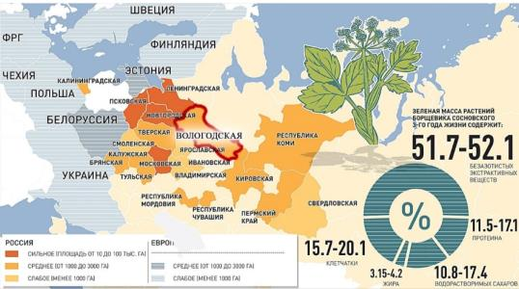
Рис. 1. Распространение борщевика Сосновского на территории РФ и Европы [20].

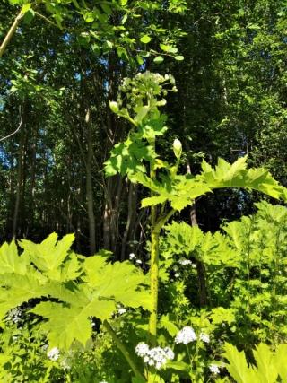
Рис. 2. Внешний вид борщевика Сосновского (фото автора)
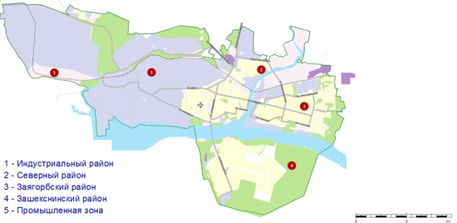
Рис. 3. Карта города Череповца
Таблица 1
Общее количество цветущих растений борщевика Сосновского по районам города Череповца
Год | Районы
Год | Северный | Индустриальный | Заягорбский | Зашекснинский
2017 | 46 | - | 30 | 173
2018 | 258 | 64 | 45 | 196
2019 | 259 | 72 | 47 | 229
2020 | 291 | 74 | 33 | 264
2021 | 327 | 55 | 12 | 236
2022 | 324 | 36 | 21 | 271
Таблица 2
Шкалы обилия
Шкала обилия Друде | Расстояние между особями, см  (по А.А. Уранову) | Число растений на 100 м² | Шкала обилия Хульта (балльная)
soc – очень обильно, сплошь, пр. покр. ≥95% | не более 10 см | 500 и более | 5 – очень обильно
cop¹⁻³ – вид обилен, по величине обилия выделяются 3 степени пр. покр. соответственно: 30-40, 50-60 и 70-90% | 40-100  20-40  не более 20 | cop¹ – 59  cop² – 268  cop³ – 425 | 4 – обильно
sp – вид обычен, но сплошного покрова не образует, пр. покр. 10-20% | 100-150 | 12 | 3 – не обильно
sol – вид растет рассеянно, пр. покр. 3-5% | более 150 | 4 | 2 – мало
un – вид встречается один раз, пр. покр. <1% | - | 1 | 1 – очень мало

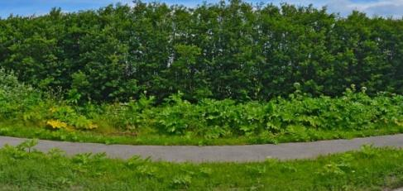
Рис. 4. Борщевик Сосновского в зарослях кустарников у садового товарищества (фото автора).
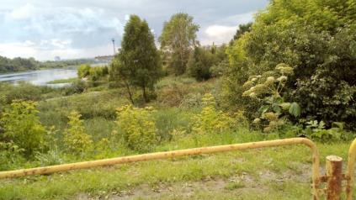
Рис. 5. Борщевик Сосновского в зарослях кустарников ул. Серовская 90а (фото автора).
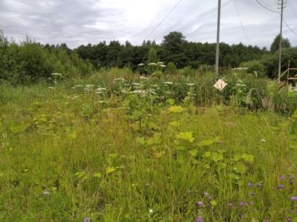
Рис. 6. Борщевик Сосновского в зарослях кустарников у поста ДПС (фото Селезневой Н.Ч.).
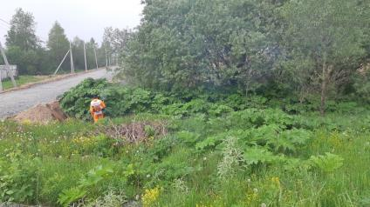
Рис. 7. Обработка препаратом «Торнадо» [16]

Рис.8. Количество цветущих растений борщевика Сосновского на территории Северного района

Рис. 9. Распределение площади, занимаемой борщевиком Сосновского на территории Северного района
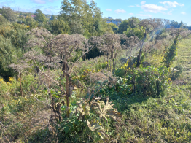 Рис. 10. Борщевик Сосновского
на территории Северного моста 2023г.

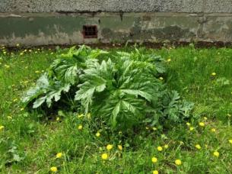  Рис. 11. Борщевик Сосновского на ул. Суворова у МАОУ «СОШ № 19», июнь 2020 (фото автора). | 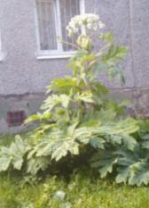  Рис. 12 Цветение борщевика у МАОУ «СОШ № 19» (фото автора).
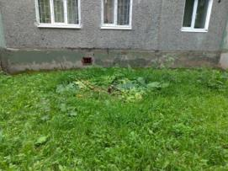  Рис. 13. Скошенный борщевик Сосновского у МАОУ «СОШ № 19» (фото автора). | 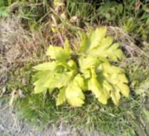  Рис. 14. Розетка листьев после химической обработки возле кладбища № 4, июль 2020 (фото автора).

Рис. 15. Количество цветущих растений борщевика Сосновского на территории Заягорбского района.

Рис. 16. Распределение площади, занимаемой борщевиком Сосновского на территории Заягорбского района
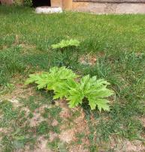
Рис. 17 Борщевик на ул. Гоголя 20, 2023г.

Рис. 18. Количество цветущих растений борщевика Сосновского на территории Индустриального района.
Рис. 19. Распределение площади, занимаемой борщевиком Сосновского на территории Индустриального района

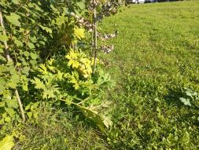 | 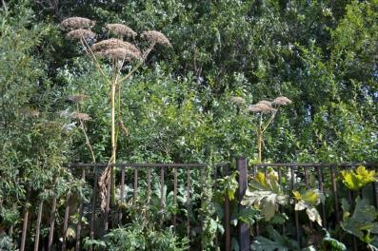
Рис. 20 Борщевик на ул. Андреевской 6 | Рис. 21. Борщевик Сосновского на территории МБОУ «Гимназия № 8» в 2017 году (фото Селезневой Н.Ч.).

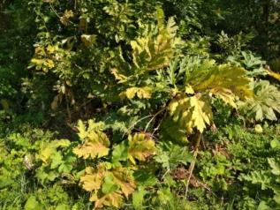
Рис. 22. Борщевик Сосновского на территории «Гимназия№ 8» в 2018 году (фото Селезневой Н.Ч.)
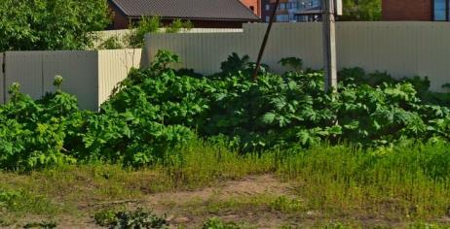

Рис. 23. Борщевик на улице Матуринская к Октябрьскому мосту, июль 2020 г. (фото автора)

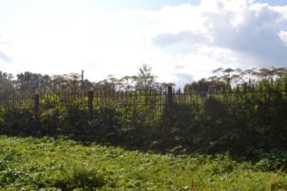 | 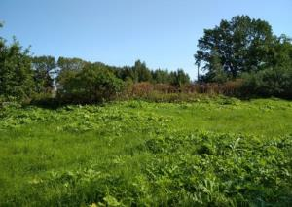
Рис. 25. Борщевик Сосновского на территории музея «Усадьба Гальских» в 2017 году (западная сторона) (фото Цветковой Н.Ч.). | Рис. 26. Борщевик Сосновского на территории музея «Усадьба Гальских» в 2018 году (западная сторона) (фото Селезневой Н.Ч.).
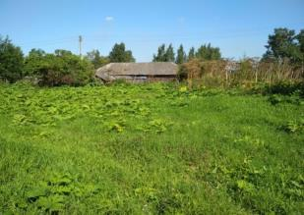 | 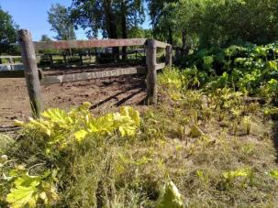
Рис. 27. Борщевик Сосновского на территории музея «Усадьба Гальских» в 2018 году (южная сторона) (фото Селезневой Н.Ч.) | Рис .28. Борщевик Сосновского после химической обработки на территории усадьбы Гальских (фото автора).
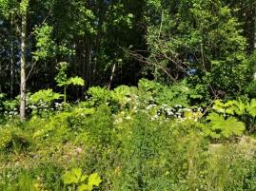 | 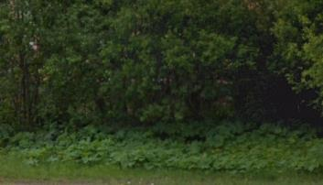
Рис. 29. Заросли борщевика Сосновского по направлению к новой набережной в ЗШК районе (фото автора). | Рис.30. Заросли борщевика Сосновского на ул. Городецкой в 2019 году (фото Селезневой Н.Ч).

Рис. 31. Распределение цветущих растений борщевика Сосновского на территории Зашекснинского района.

Рис. 32. Распределение площади, занимаемой борщевиком Сосновского на территории Зашекснинского района
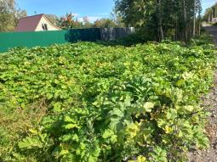
Рис. 33 Борщевик на ул. Матуринской, 2023г.

Рис.34. Распределение цветущих растений борщевика Сосновского на территории г. Череповца

Рис. 35. Распределение площади, занимаемой борщевиком Сосновского на территории г. Череповца в 2023 и 2024 годах
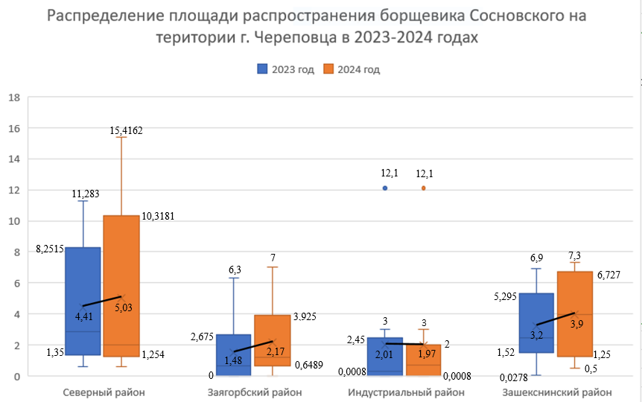

Рис. 36. Распределение площади, занимаемой борщевиком Сосновского на территории
г. Череповца
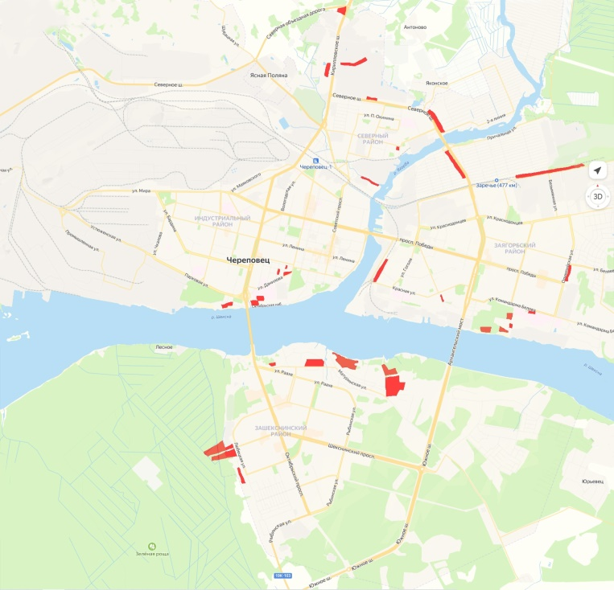

Рис.37. Распространение борщевика Сосновского на территории г. Череповец в 2019-2024 годах

Рис.38. Площадь обработки зарослей борщевика Сосновского препаратом «Торнадо» на территории города Череповца

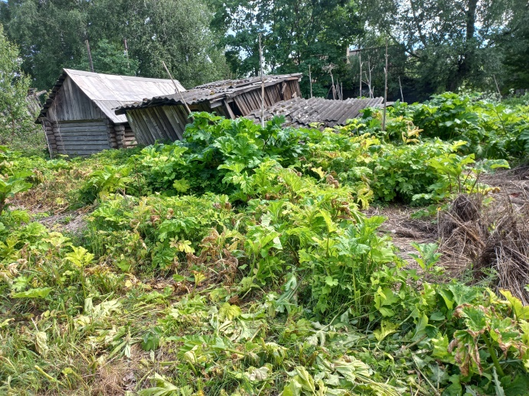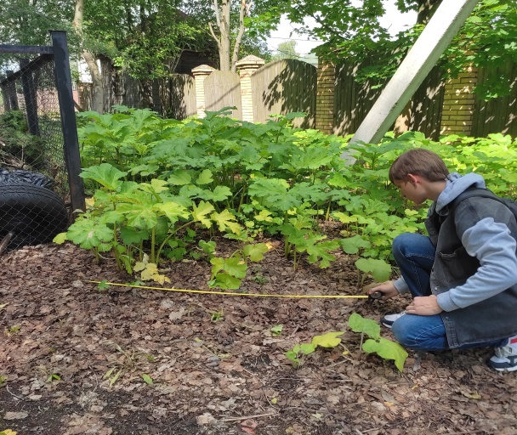

Рис. 39. Июнь 2024 года, борщевик Сосновского в Зашекснинском районе

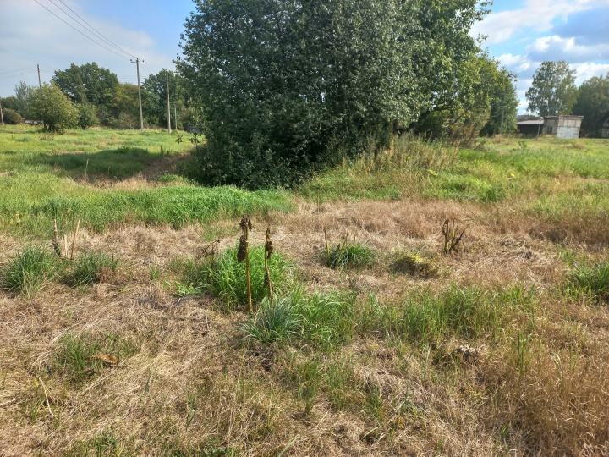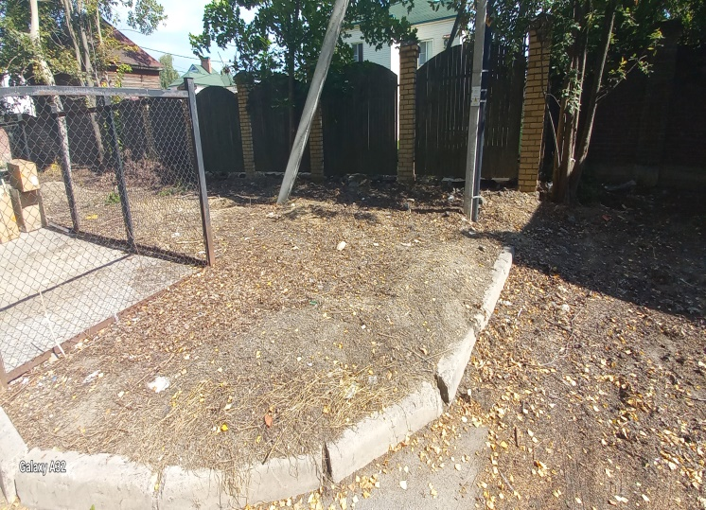

Рис. 40. Август 2024, обработанная территория в Зашекснинском районе

(фото Н.И. Ляпковой и А. Лисишина)

